Rozkład wynagrodzeń w gospodarce narodowej w maju 2025 r.
W maju 2025 r., w stosunku do analogicznego miesiąca ubiegłego roku, mediana wynagrodzeń brutto w gospodarce narodowej wzrosła nominalnie o 9,3%, natomiast w stosunku do kwietnia 2025 zmalała o 2,5%
7082,00 zł
Mediana wynagrodzeń miesięcznych brutto
8678,90 zł
Przeciętne miesięczne wynagrodzenie brutto
W maju 2025 r. mediana wynagrodzeń miesięcznych brutto w gospodarce narodowej była niższa o 18,4% od przeciętnego miesięcznego wynagrodzenia brutto w tym miesiącu.

Mediana wynagrodzeń miesięcznych brutto w gospodarce narodowej
W maju 2025 r. w podmiotach o liczbie pracujących 9 i mniej osób mediana wynagrodzeń brutto była najniższa i wyniosła 4666,00 zł
Mediana wynagrodzeń w gospodarce narodowej w maju 2025 r. wyniosła 7082,00 zł, co oznacza to, że połowie zatrudnionych zostało wypłacone wynagrodzenie nie wyższe niż ta kwota, a drugiej połowie nie niższe. W sektorze publicznym mediana wynagrodzeń wyniosła 8260,00 zł, co stanowiło 116,6% wartości ogółem, natomiast w sektorze prywatnym była równa 6466,59 zł – 91,3% wartości ogółem. Wartość mediany wynagrodzeń różniła się w zależności od płci – w przypadku mężczyzn wyniosła 7299,68 zł (103,1% wartości ogółem), natomiast wśród kobiet – 6897,36 zł (97,4% wartości ogółem). Biorąc pod uwagę wiek zatrudnionych, najwyższą wartość mediany wynagrodzeń odnotowano w grupie wieku 35-44 lata – wyniosła ona 7397,55 zł (104,5% wartości ogółem), natomiast najniższą w grupie wieku 24 lata i mniej, gdzie wyniosła 5731,00 zł (80,9% wartości ogółem). Z kolei według wielkości podmiotu, najwyższą wartość mediany wynagrodzeń notowano w podmiotach o liczbie pracujących 1000 i więcej osób – 8279,38 zł (116,9% wartości ogółem), a najniższą w podmiotach o liczbie pracujących 9 i mniej osób – 4666,00 zł (65,9% wartości ogółem).
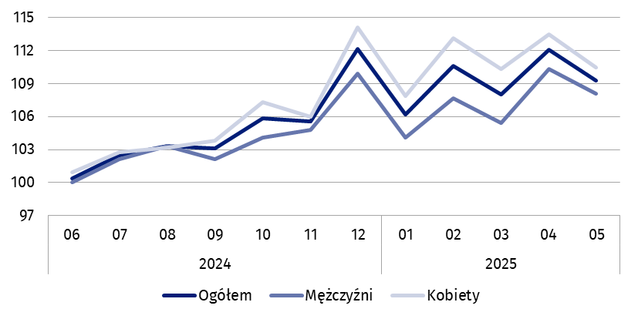
Wykres 1. Dynamika mediany wynagrodzeń miesięcznych nominalnych brutto w gospodarce narodowej
05 2024 = 100
W maju 2025 r. 10% najlepiej zarabiających mężczyzn otrzymało wynagrodzenie w wysokości co najmniej 14360,88 zł. W tym samym okresie 10% najlepiej zarabiających kobiet otrzymało wynagrodzenie w wysokości co najmniej 12593,85 zł

Decyle wynagrodzeń miesięcznych brutto w gospodarce narodowej
W maju 2025 r. 10% najmniej zarabiających osób otrzymało wynagrodzenie co najwyżej w wysokości 4666,00 zł (decyl pierwszy). Z kolei 10% najwięcej zarabiających otrzymało wynagrodzenie co najmniej w wysokości 13441,61 zł (decyl dziewiąty). 8 z 9 decyli wynagrodzeń było zróżnicowanych ze względu na płeć zatrudnionych. Największa nominalna różnica w wynagrodzeniach według płci wystąpiła w decylu dziewiątym i wyniosła 1767,03 zł na korzyść mężczyzn.
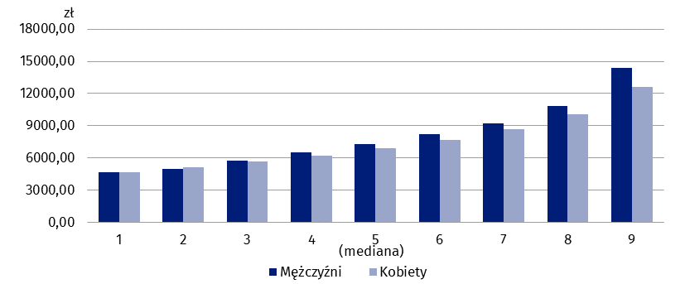
Wykres 2. Decyle wynagrodzeń miesięcznych brutto w gospodarce narodowej według płci w maju 2025 r.

Przeciętne miesięczne wynagrodzenie brutto w gospodarce narodowej
W maju 2025 r. przeciętne miesięczne wynagrodzenie brutto w podmiotach o liczbie pracujących 9 i mniej osób wyniosło 5954,68 zł
Przeciętne wynagrodzenie w gospodarce narodowej w maju 2025 r. wyniosło 8678,90 zł, wśród mężczyzn – 9075,32 zł, co stanowiło 104,6% przeciętnego wynagrodzenia ogółem, natomiast wśród kobiet – 8271,39 zł, czyli 95,3% przeciętnego wynagrodzenia ogółem. Pod względem wieku zatrudnionych, najwyższe przeciętne wynagrodzenie notowano w grupie wieku 45-54 lata – 9147,58 zł (105,4% wartości ogółem), a najniższe w grupie wieku 24 lata i mniej – 6306,66 zł (72,7% wartości ogółem). Biorąc pod uwagę wielkość podmiotu najwyższą wartość przeciętnego wynagrodzenia odnotowano w podmiotach o liczbie pracujących 1000 i więcej osób – 10071,74 zł (116,0% wartości ogółem), a najniższą w podmiotach o liczbie pracujących 5 i mniej osób – 5771,59 zł (66,5% wartości ogółem). Przeciętne wynagrodzenie było również zróżnicowane ze względu na sektor własności. W sektorze publicznym wyniosło 9314,94 zł, co stanowiło 107,3% wartości ogółem, natomiast w sektorze prywatnym było równe 8390,34 zł – 96,7% wartości ogółem.
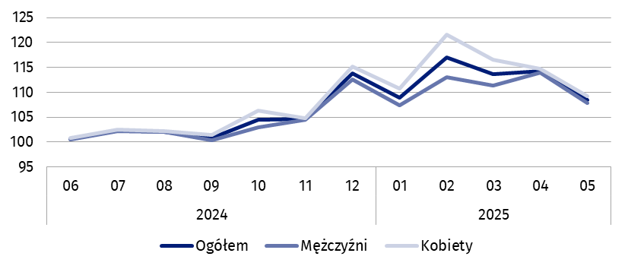
Wykres 3. Dynamika przeciętnego miesięcznego wynagrodzenia nominalnego brutto w gospodarce narodowej
05 2024 = 100
W stosunku do maja ubiegłego roku przeciętne miesięczne wynagrodzenie brutto w gospodarce narodowej wzrosło nominalnie o 8,4%, natomiast w stosunku do kwietnia 2025 r. spadło o 5,1%

Wynagrodzenia w układzie terytorialnym
Wynagrodzenia w gospodarce narodowej w maju 2025 r. były zróżnicowane terytorialnie ze względu na miejsce zamieszkania zatrudnionych, jak i według miejsca siedziby podmiotu.
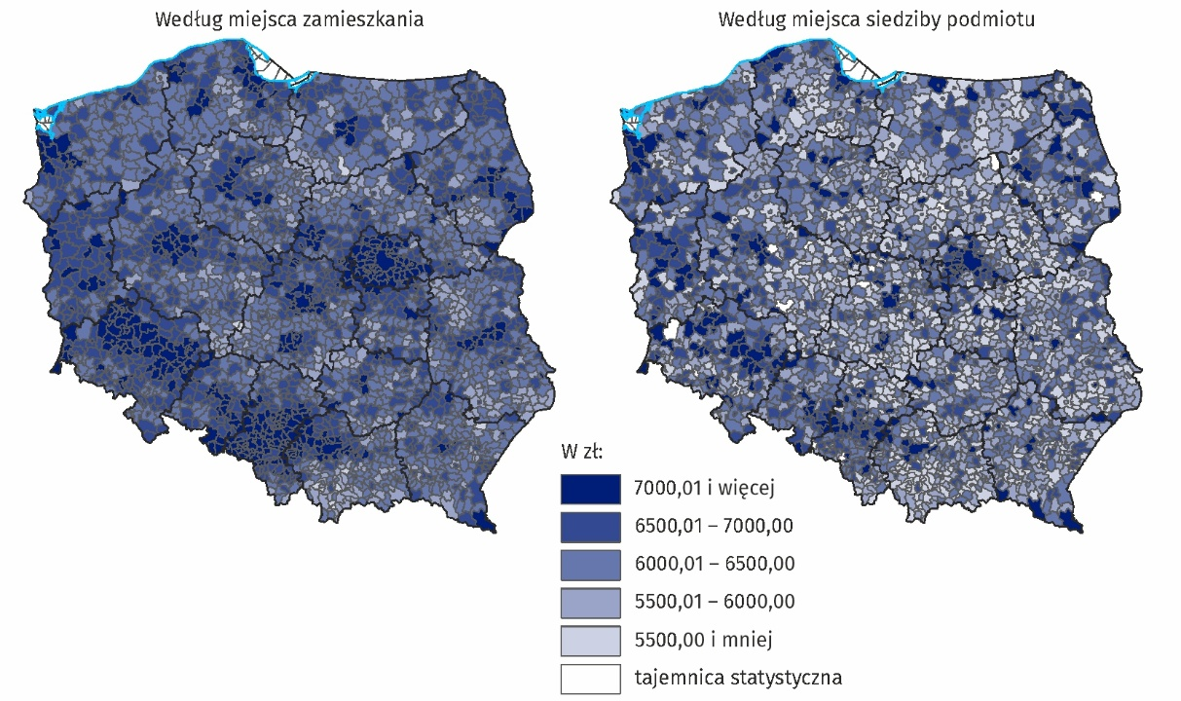
Mapa 1. Mediana wynagrodzeń miesięcznych brutto w gospodarce narodowej w maju 2025 r.
Rozkład przestrzenny mediany wynagrodzeń według miejsca zamieszkania zatrudnionych jest bardziej równomierny niż według miejsca siedziby podmiotu. Różnica między najwyższą i najniższą wartością mediany według miejsca siedziby podmiotu wyniosła 5401,77 zł, przy czym w ok. 20% gmin mediana wynagrodzeń była równa bądź niższa niż 5,5 tys. zł. Natomiast według miejsca zamieszkania zatrudnionych tylko w ok. 0,4% gmin mediana wynagrodzeń była równa lub niższa niż 5,5 tys. zł, a różnica między najwyższą i najniższą wartością mediany wynagrodzeń wyniosła 4679,67 zł.
Według miejsca siedziby podmiotu, w ok. 25% gmin mediana wynagrodzeń brutto w maju 2025 r. była równa bądź wyższa niż 6,5 tys. zł

Wynagrodzenia według sekcji PKD 2007
W maju 2025 r. największa różnica w medianie wynagrodzeń brutto między sektorem publicznym a prywatnym wystąpiła w sekcji Rolnictwo, leśnictwo, łowiectwo i rybactwo i wyniosła 4239,60 zł
Wynagrodzenia były zróżnicowane także ze względu na rodzaj działalności. W maju 2025 r. najwyższą medianę, wynoszącą 11375,00 zł, odnotowano w sekcji Informacja i komunikacja. W sektorze publicznym najwyższa mediana wynagrodzeń była w sekcji Działalność finansowa i ubezpieczeniowa (13691,60 zł), a w sektorze prywatnym – w sekcji Informacja i komunikacja (11461,17 zł). W 16 z 19 analizowanych sekcji PKD 2007 mediana wynagrodzeń mężczyzn była wyższa niż mediana wynagrodzeń kobiet, największa różnica procentowa wystąpiła w sekcji Działalność finansowa i ubezpieczeniowa – wyniosła 35,7%. W 3 sekcjach mediana wynagrodzeń kobiet była wyższa od mediany wynagrodzeń mężczyzn, największa różnica procentowa wystąpiła w sekcji Budownictwo ‒ wyniosła 34,6%.

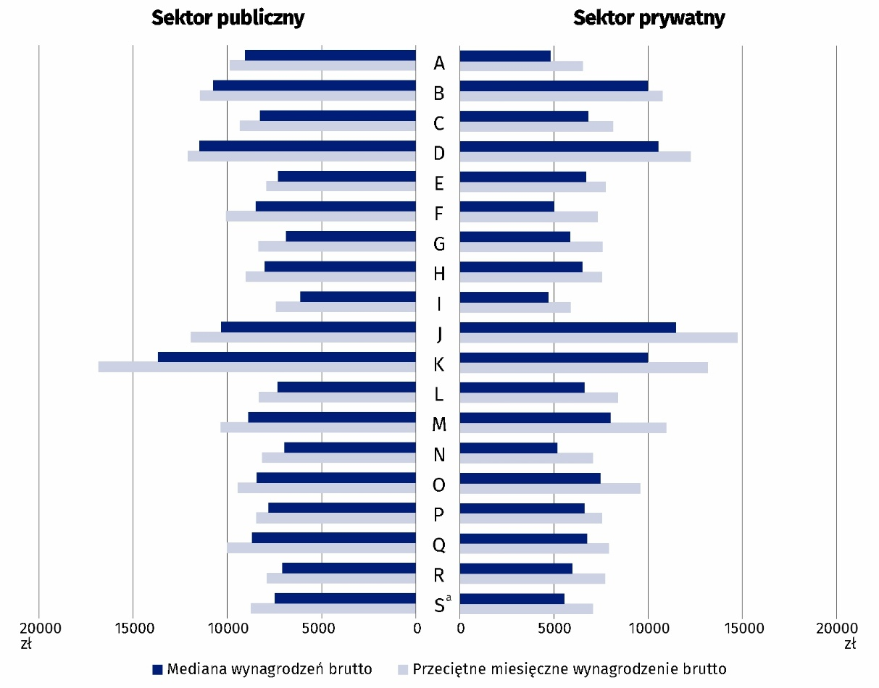
Wykres 4. Przeciętne miesięczne wynagrodzenie brutto i mediana wynagrodzeń miesięcznych brutto w gospodarce narodowej według sekcji PKD 2007 i sektorów własności w maju 2025 r.
a Dane dla sekcji Pozostała działalność usługowa (S) obejmują również zatrudnionych w sekcjach Gospodarstwa domowe zatrudniające pracowników; gospodarstwa domowe produkujące wyroby i świadczące usługi na własne potrzeby (T) oraz Organizacje i zespoły eksterytorialne (U).
Najwyższe przeciętne wynagrodzenie w maju 2025 r. odnotowano w sekcji Informacja i komunikacja, gdzie wyniosło 14616,76 zł. W sektorze publicznym najwyższe przeciętne wynagrodzenie było w sekcji Działalność finansowa i ubezpieczeniowa (16848,19 zł), a w sektorze prywatnym – w sekcji Informacja i komunikacja (14738,72 zł). Największa różnica procentowa pomiędzy przeciętnym wynagrodzeniem mężczyzn i kobiet była w sekcji Działalność finansowa i ubezpieczeniowa – wyniosła 41,2% na korzyść mężczyzn. W 3 sekcjach przeciętne wynagrodzenie kobiet było wyższe niż mężczyzn, największa różnica procentowa wystąpiła w sekcji Budownictwo – wyniosła 17,4% na korzyść kobiet.
W maju 2025 r. w 16 sekcjach przeciętne miesięczne wynagrodzenie brutto mężczyzn było wyższe od przeciętnego miesięcznego wynagrodzenia brutto kobiet
***
Źródło danych: wyniki badania Rozkład wynagrodzeń w gospodarce narodowej.
Prezentowane dane o wynagrodzeniach obejmują wypłaty pieniężne z tytułu stosunku pracy lub stosunku służbowego dla zatrudnionych, a także wypłaty z tytułu umów zleceń, umów o dzieło oraz umów agencyjnych w przypadku, gdy umowy te zostały zawarte z tym samym pracodawcą bądź na rzecz tego samego pracodawcy, u którego dana osoba jest zatrudniona na podstawie stosunku pracy.
W tablicach publikacyjnych znajduje się szerszy zakres danych o rozkładzie wynagrodzeń.
W opracowaniu zastosowano symbole literowe oraz skrócone nazwy sekcji PKD 2007, oznaczając skróty znakiem „Δ”. Pełne nazwy znajdują się na zamieszczonej poniżej liście sekcji PKD 2007.

Symbole sekcji PKD 2007:
A – Rolnictwo, leśnictwo, łowiectwo i rybactwo;
B – Górnictwo i wydobywanie;
C – Przetwórstwo przemysłowe;
D – Wytwarzanie i zaopatrywanie w energię elektryczną, gaz, parę wodną, gorącą wodę i powietrze do układów klimatyzacyjnych;
E – Dostawa wody; gospodarowanie ściekami i odpadami oraz działalność związana z rekultywacją;
F – Budownictwo;
G – Handel hurtowy i detaliczny; naprawa pojazdów samochodowych, włączając motocykle;
H – Transport i gospodarka magazynowa;
I – Działalność związana z zakwaterowaniem i usługami gastronomicznymi;
J – Informacja i komunikacja;
K – Działalność finansowa i ubezpieczeniowa;
L – Działalność związana z obsługą rynku nieruchomości;
M – Działalność profesjonalna, naukowa i techniczna;
N – Działalność w zakresie usług administrowania i działalność wspierająca;
O – Administracja publiczna i obrona narodowa; obowiązkowe zabezpieczenia społeczne;
P – Edukacja;
Q – Opieka zdrowotna i pomoc społeczna;
R – Działalność związana z kulturą, rozrywką i rekreacją;
S – Pozostała działalność usługowa
Dane dla sekcji Pozostała działalność usługowa (S) obejmują również zatrudnionych w sekcjach Gospodarstwa domowe zatrudniające pracowników; gospodarstwa domowe produkujące wyroby i świadczące usługi na własne potrzeby (T) oraz Organizacje i zespoły eksterytorialne (U).
W przypadku cytowania danych Głównego Urzędu Statystycznego prosimy o zamieszczenie informacji: „Źródło danych GUS”, a w przypadku publikowania obliczeń dokonanych na danych opublikowanych przez GUS prosimy o zamieszczenie informacji: „Opracowanie własne na podstawie danych GUS”.
Opracowanie merytoryczne:  Urząd Statystyczny w Bydgoszczy  Dyrektor dr Wiesława Gierańczyk  Tel: 52 366 93 90 | Rozpowszechnianie:  Wydział Współpracy z Mediami  Tel. komórkowy: +48 695 255 032  Tel. stacjonarne: +48 22 608 38 04, +48 22 449 41 45, +48 22 608 30 09  e-mail: obslugaprasowa@stat.gov.pl

stat.gov.pl

@GUS_STAT

@GlownyUrzadStatystyczny

gus_stat

glownyurzadstatystycznygus

glownyurzadstatystyczny
Powiązane opracowania
Zeszyt metodologiczny Rozkład wynagrodzeń w gospodarce narodowej

